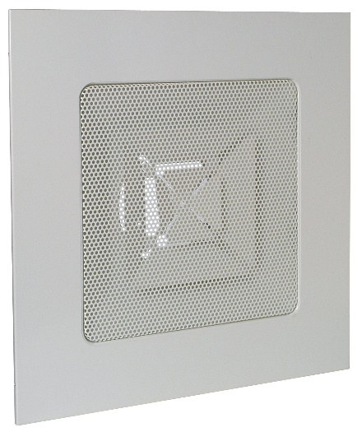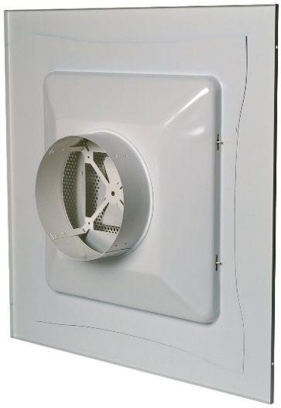

SC 360 R SC 360 R – vue arrière

Principaux avantages produits :
- Possibilité de filtration à la reprise.
- Diffusion réglable d’une à quatre directions au moyen de déflecteurs

Aldes met à votre disposition le logiciel Selector KOANDA 3D pour vous aider à sélectionner votre diffuseur. En seulement quelques minutes, vous pouvez définir vos choix techniques et économiques, et mettre en place un dossier complet pour vos clients ou pour votre cahier des charges.

Principales applications :
- Le diffuseur est destiné à l’installation dans la plupart des bâtiments tertiaires (i.e. Bureaux, petits commerces...), que ce soit en neuf ou en rénovations
- Installation plafond.
- Raccordement circulaire pour un gain de temps à l’installation.

Aide à la prescription SC 360 R

Le diffuseur plafonnier sera carré avec une tôle perforée en face visible et des déflecteurs réglables permettant une diffusion en 4, 3, 2 ou 1 directions.
Il se positionnera en lieu et place d'une dalle de plafond suspendu 600 x 600 mm ou 675 x 675 mm, en ossature Tbar ou Fine-Line.
Il diffusera avec un effet Coanda (ou effet de plafond).
La face avant sera ouvrante pour un accès aisé aux déflecteurs.
Il sera en acier peint en blanc RAL9003 30%, ou tout autre RAL au choix de l'architecte.

Le confort de diffusion d’air sera optimisé grâce à un plénum en acier galvanisé avec un piquage coté qui pourra être muni d’une tôle perforée intérieure pour une meilleure répartition du flux d’air au soufflage. Ce plénum pourra être équipé (en option) d’une isolation acoustique sur 2 faces ou d’une isolation thermo-acoustique sur 5 faces, avec plusieurs piquages sur des faces différentes (avec ou sans joint) et avec une étanchéité de classe C. Le plénum aura 4 pattes d’ancrage rivetées sur le dessus pour une fixation directement à la dalle béton.

En cas absence de plénum, le diffuseur se fixera à la dalle béton de manière non apparente avec 3 pattes d’ancrage rivetées sur la coquille.
Sans plénum, la coquille du diffuseur pourra être recouverte à l’extérieur d’une Isolation thermique (mousse polyuréthane certifiée au feu M1) en option.
Le réglage du débit au diffuseur se fera via un registre en acier galvanisé BR de type papillon avec 2 ou 4 lames en V (selon diamètre) réglable à travers le diffuseur par vis ou via le registre PR Smart en acier galvanisé muni de deux tubes de pression pour une mesure fine du débit.

Le diffuseur sera de type SC 360 R, le plénum de type RE et le registre de type BR ou PR Smart, marque ALDES

Aide à la prescription SC 369 R

Le diffuseur plafonnier de reprise sera carré avec une tôle perforée en face visible.
Il se positionnera en lieu et place d'une dalle de plafond suspendu 600 x 600 mm ou 675 x 675 mm, en ossature Tbar ou Fine-Line.
La face avant sera ouvrante pour un accès aisé au filtre (option).
Il sera en acier peint en blanc RAL9010 30%, ou tout autre RAL au choix de l'architecte.
Le raccordement au réseau circulaire pourra se faire directement ou via un plénum en acier galvanisé avec un piquage coté. Ce plénum pourra être équipé (en option) d’une isolation acoustique sur 2 faces ou d’une isolation thermo-acoustique sur 5 faces, avec plusieurs piquages sur différentes faces (avec ou sans joint) et avec une étanchéité de classe C. Le plénum aura 4 pattes d’ancrage rivetées sur le dessus pour une fixation directement à la dalle béton.

En cas absence de plénum, le diffuseur se fixera à la dalle béton de manière non apparente avec 3 pattes d’ancrage rivetées sur la coquille.
Sans plénum, la coquille du diffuseur pourra être recouverte à l’extérieur d’une Isolation thermique (mousse polyuréthane certifiée au feu M1) en option.
Le réglage du débit au diffuseur se fera via un registre en acier galvanisé BR de type papillon avec 2 ou 4 lames en V (selon diamètre) réglable à travers le diffuseur par vis ou via le registre PR Smart en acier galvanisé muni de deux tubes de pression pour une mesure fine du débit.

Le diffuseur pourra également être équipé d’un filtre plan d’efficacité G3 (ISO Grossier 60%) avec un classement au feu M1.

Le diffuseur sera de type SC 369 R, le plénum de type RE et le registre de type BR ou PR Smart marque ALDES

